notes du cours de réseau du 01 octobre

* il y a une difficulté de partager un réseau en bus avec beaucoup de machines à cause des collisions
* pour ça on a inventé les ponts qui relient 2 bus
* un pont est un équipement connecté sur les 2 bus et qui fait les liens entre les 2
* le pont analyse les trames d’un bus et si une trame est destinée à une machine d’un autre bus, il retransmet la trame sur l’autre bus
* c’est un équipement actif (il contient de l’électronique et doit analyser les trames ethernet pour savoir s’il doit retransmettre ces trames sur un autre bus)
* SPOF: Single Point Of Failure
* le pont est un SPOF car il est susceptible de tomber en panne (équipement actif -> électronique -> probabilité de panne)
* si ce SPOF qu’est le pont tombe en panne, il empêche une moitié du réseau de communiquer avec l’autre
* la solution est ici d’ajouter un second pont, cela permet d’avoir encore un pont fonctionnel au cas où un tombe en panne
* le prof : “c’est là que les emmerdes commencent”
* si on a 2 ponts, il peut y avoir une boucle (trame ethernet qui tourne en boucle)
* si une machine du bus 1 envoie une trame “broadcast”, les 2 ponts vont le recevoir et tous les 2 la retransmettre en même temps sur le bus 2
* les 2 ponts vont alors recevoir une seconde fois la trame dupliquée et la retransmettre etc etc
* le réseau arrive à saturation très rapidement
* la question n’est pas de savoir si le réseau va saturer mais au bout de combien de temps va t-il saturer (ça dépend de la capacité du réseau)
* pour dépanner manuellement : on débranche tous les câbles puis on rebranche un à un en marche arrière pour détecter le problème
* pour empêcher cette boucle automatiquement : l’algorithme Spanning Tree Protocol (STP)
* le protocole STP concerne les ponts mais est aussi implémenté dans les switchs
* pas dans les hubs car ce sont des équipement passifs qui ne contiennent pas d’électronique et qui n’analyse rien (ne fait que retransmettre le signal sur tous les ports)
* le spanning tree protocol est très utile car il permet de créer des circuits redondants de switchs mais qui comprennent forcément des boucles

étapes du stp :

* étape 0 : chaque switch bloque tous ses ports (pour les data mais pas pour les bpdu)
* bpdu : bridge protocol data unit, ce sont les trames spéciales utilisées par le protocole stp
* dans une trame bpdu, il y a un bridge id composé de 2 parties : bridge priority et une adresse mac
* la bridge priority est définie par l’administrateur réseau
* le meilleur bridge id est le plus petit
* les bridge priority des switch sont par défaut configurés sur 32 768
* étape 1 : chaque switch va régulièrement émettre une trame bpdu à tous ses voisins avec son bridge id (configuré manuellement ou 32 768) suivi de son adresse mac
* chaque switch va copier les bpdu reçus à ces voisins (copie sur tous les ports sauf le port source)
* au bout d’un temps relativement cours, le bpdu aura atteint tous les switchs
* dès qu’un switch reçoit une trame bdpu qui a un bridge id meilleur que le sien (inférieur), il cesse d’envoyer ses trames bpdu mais il continue de retransmettre celles qu’il reçoit
* si au bout de 10 secondes, un switch ne reçoit plus de bpdu ou qu’il n’en reçoit plus que d’un seul bridge id, il sait que l’élection est terminée
* étape 2 : déterminer les root ports et designated ports
* critère de détermination des ports : efficacité donc vitesse
* cost : 4 pour 1 gbit/s, 19 pour 100 mbit/s, 79 à 100 pour 10 mbit/s
* on calcule le path cost de tous les chemins
* pour ça, les bpdu comprennent un champs “cost”
* quand un switch reçoit un bpdu, il le retransmet en ajoutant au cost total de la trame bpdu le cost du port sur laquelle la trame est copiée
* bon là j’ai perdu le file, l’article wikipedia sur stp est pas trop mal
* Équipement actif ⇒ L’équipement interagit/réponds (ex : pc)

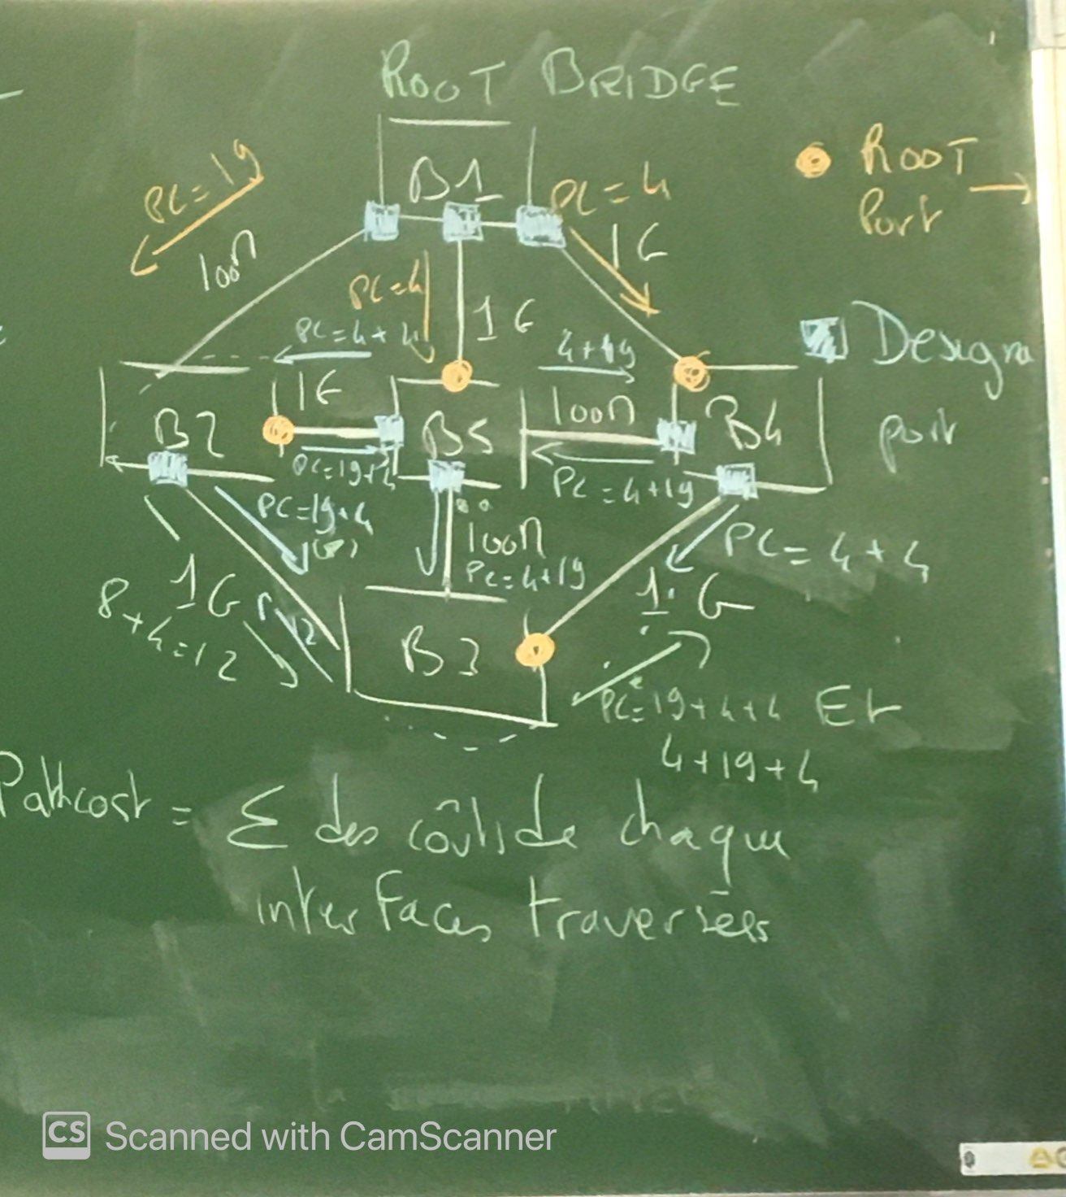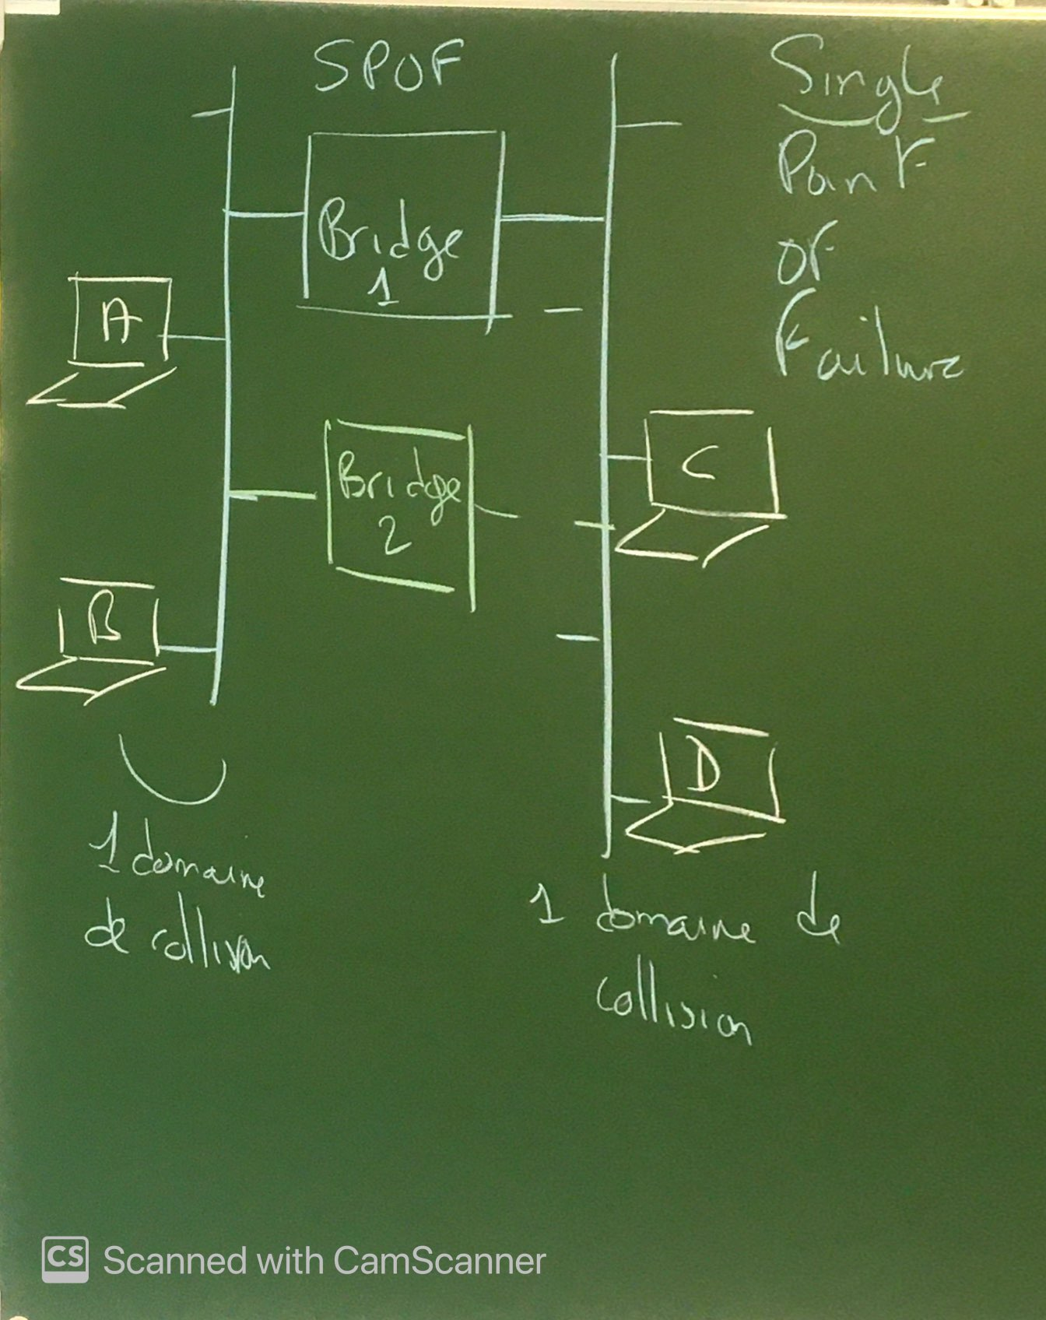

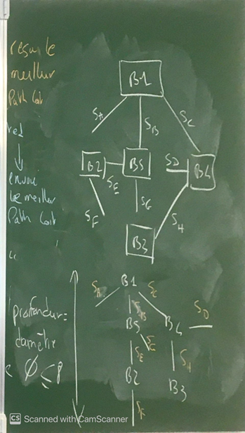

* Équipement passif ⇒ L’équipement ne réagit pas (ex : un câble)